III MODELO PREUNIVERSITARIO

Cumbre de Embajadores

Tópico A:
- Terrorismo: prevención de prácticas de captación, como combatirlo y daño colateral.

Introducción:
El fenómeno del terrorismo no es una situación reciente, sin embargo, a lo largo de estos últimos años, hemos visto la proliferación de actos terroristas en diversas partes del mundo. En muchos países, sus poblaciones conviven diariamente con estas formas de actuación, situación que vulnera de forma tajante sus derechos y no les permite llevar un adecuado estilo de vida.
El concepto de terrorismo no es unívoco ni estático, es decir, no existe una sola definición que haya sido consensuada a nivel internacional. Podemos definirlo como: “uso deliberado y organizado de la fuerza o la violencia contra civiles inocentes con el fin de cumplir una agenda política, económica, religiosa o social, involucrando ya sean gobiernos, organizaciones o individuos.”¹
Cuando las organizaciones son terroristas, se entiende que:
- Están organizadas en células pequeñas, es decir que tienen sucursales en todo el mundo sin saber cuál es la cabeza dirigente.
- No poseen una víctima definida. Logran un gran número de víctimas con la mayor diferenciación social posible.
- Su objetivo es deslegitimar al Estado, que este no pueda brindar seguridad.

A nivel mundial, la lucha contra el terrorismo se ocupa activamente del tema. Sin embargo, las constantes fuentes de financiación y el apoyo de diversos Estados a estos tipos de actuaciones, dificultan y entorpecen el accionar llevado a cabo para su combate.

La lucha contra el terrorismo en el marco de las Naciones Unidas:
Fueron los ataques perpetrados contra los Estados Unidos el 11 de septiembre de 2001 los que impulsaron al Consejo de Seguridad a aprobar la resolución 1373, en la que se establecía la creación, por primera vez, de un Comité contra el Terrorismo (CCT). El mismo, junto con la cooperación de la Dirección Ejecutiva del Comité contra el Terrorismo, trabaja para fortalecer las capacidades de los Estados Miembros para combatir las actividades terroristas dentro de sus fronteras y en todas las regiones, basándose en lo dispuesto en las Resoluciones 1373 (2001) y 1624 (2005) de dicho Consejo de Seguridad.
En 2006 se alcanzó un hito histórico cuando, todos los Estados Miembros de las Naciones Unidas acordaron una estrategia mundial para coordinar sus esfuerzos en la lucha contra el terrorismo. Dicha estrategia contiene recomendaciones prácticas y básicas, para que las naciones combatan el terrorismo, como una unidad. Esta estrategia constaba y consta de 4 pilares fundamentales:
- Abordar las condiciones conducentes a la difusión del terrorismo
- Prevenir y combatir el terrorismo
- Desarrollar la capacidad de los países de prevenir y combatir el terrorismo y consolidar la función del sistema de las Naciones Unidas en este sentido
- Garantizar el respeto por los derechos humanos y el estado de derecho en la lucha contra el terrorismo
El Centro de las Naciones Unidas contra el Terrorismo brinda asistencia a los Estados Miembros en materia de desarrollo de la capacidad y lleva a cabo proyectos de lucha contra el terrorismo en todo el mundo, en consonancia con los cuatro pilares de la Estrategia Global.
Por otro lado, la labor del Consejo de Seguridad está orientada a mejorar la capacidad de los Estados Miembros para prevenir actos terroristas y hacer frente a ellos a través de la labor de sus órganos subsidiarios, tales como el Comité establecido en virtud de la resolución 1540 sobre la no proliferación de armas nucleares, químicas y biológicas.
Asimismo, el ordenamiento jurídico internacional no ha estado exento de tratar esta temática. Como bien desarrolla Ana Pérez Machío:
“La normativa internacional existente en materia de lucha contra el terrorismo se ocupa de distintos aspectos de la realidad que rodea al fenómeno terrorista, debiendo destacarse, en este sentido, las disposiciones encaminadas a la incriminación de actos de terrorismo (actos de terrorismo, financiación, cooperación con el terrorismo, etc.); la protección de las víctimas y de la adopción de las medidas necesarias para promover y asegurar la eficacia de las sanciones y la cooperación a nivel internacional, con un respeto absoluto a los Derechos Humanos.”
Dentro del mismo, desde 1963 se han elaborado varios instrumentos jurídicos relativos al terrorismo en el seno de Naciones Unidas, entre los que podemos destacar El Convenio Internacional para la represión de los atentados terroristas cometidos con bombas (1997), el Convenio Internacional para la represión de la financiación del terrorismo (1999) y el Convenio Internacional para la represión de los actos de terrorismo nuclear (2005).
Situación actual:
Desde el 11 de septiembre de 2001 es que el mundo ve al terrorismo con ojos distintos, con más miedo y más inseguridad a nivel social, que se refleja cada vez más, en el éxito de las prácticas de captación. A pesar de los incesantes esfuerzos de las naciones unidas y la comunidad internacional por combatir el terrorismo a nivel mundial, el mismo sigue demostrando su influencia psicológica y humanitaria en la población de los distintos países afectados a lo largo y ancho del mundo.
A continuación, los países más afectados por el terrorismo en los últimos 2 años:
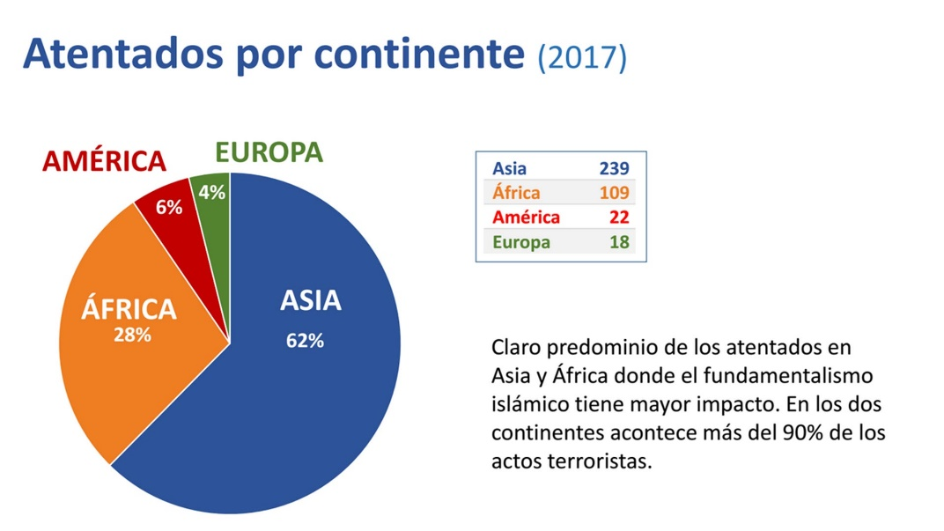
- Irak
- Afganistán
- Nigeria
- Siria
- Pakistán
- Somalia
- India
- Yemen
- Egipto
- Filipinas
Tomando en cuenta este panorama se deduce la relación geografía/terrorismo que existe actualmente, observando el estado del mundo para con el terrorismo, nos damos cuenta de que este se manifiesta de una manera mucho más excesiva y violenta en el oriente (Asia, Oriente Medio, África). No así tan efusivamente en la civilización occidental, el claro ejemplo son los Estados Unidos de América; debido a sus históricos encuentros con el terrorismo estos poseen un veto migratorio dirigido hacia 7 países de origen musulmán, en su mayoría. Con esto y varias medias de “prevención” el gigante occidental protege a su pueblo.

Estos ejemplos exponen las dinámicas, acordes con sus distintas políticas, tomadas por los países cuyos gobiernos manejan la cuestión “Terrorismo” utilizando cada recurso que tienen para combatirlo, en teoría.

¿En teoría? Sí, hay gobiernos que ilícitamente y de manera encubierta apoyan estos acontecimientos a nivel internacional. Esto no implica que todo país cuyo gobierno apoye al terrorismo, sea un estado terrorista, la estructura del gobierno puede estar corrupta e influenciada para apoyar directa o indirectamente al terrorismo, pero no hay estado legítimo que se declare terrorista. Las más grandes de las organizaciones terroristas

Si bien no hay países terroristas, hay estados y organizaciones terroristas, que en sus mejores condiciones pueden asemejar sus arsenales a los de varios países subdesarrollados. Esto convierte al mundo en un lugar mucho más inseguro, debido a que estamos en el punto crítico, en el que un grupo terrorista, puede igualar la fuerza bélica de un país pequeño.

Grupos terroristas reconocidos historicamente:
El más reconocido de estos entes es el Estado Islámico (ISIS), el grupo ha sido designado como una organización terrorista por la Organización de las Naciones Unidas, así como diversos países individuales. El mismo se desarrolla nada menos que en la azotada nación de Irak, anteriormente formaba parte de Al Qaeda, pero actualmente actúa independientemente. El grupo insurgente con amplia presencia en Irak y Siria, efectúa actos extremadamente violentos en la mayoría de sus ataques, su objetivo al vulnerar la poblacion es atacar a la parte Chiita. Este que es uno de los más grandes posee ingresos de dos millones de dólares al año, provenientes de la venta de armas y de grandes robos.

Por otro lado, Boko Haram es otro grupo proveniente de Nigeria, operan en el noreste del mismo, generalmente. Esta organización pretende derrocar al gobierno en vigencia de su país, para convertir al mismo en un estado musulmán. En sus inicios se era una “secta musulmana”, luego paso a ser un grupo terrorista. Se especula que tiene nexos con Al Qaeda, debido a que es uno de los grupos más activos en cuanto a actividad terrorista a la fecha.

Desde 1980, Al Qaeda opera, utilizando atentados suicidas, para aterrorizar a la población de una cantidad considerablemente grande de países, a lo largo de todo el mundo. Suele manifestarse en; Magreb, Cuerno de África, Medio Oriente, Península Arábiga, Asia Central, Sudeste Asiático, algunas zonas de Europa y se especula que tendría otras ramas en el Sudeste Asiático, Asia Central e incluso en la triple frontera Argentina, Brasil, y Paraguay. Posee un capital de cien millones de dólares anuales, que utiliza para crear flujos y conexiones con varias otras organizaciones, así, este gigante ha creado su propio legado y una cicatriz importante, en el orgullo de varias potencias.

Hezbollah, nace como una respuesta violenta y revolucionaria, a la invasión israelí del Líbano. El mismo opera en el sureste de Líbano y Beirut con secuestros y objetivos específicos, principalmente blancos estadounidenses o israelíes.

El Ejército Republicano Irlandés (IRA), es un organismo europeo, esto nos demuestra que por más que la mayor parte del terrorismo se da en el medio oriente, no queda exenta la parte del globo faltante. El estereotipo del musulmán terrorista, está sobrevalorado en todo el sentido de la palabra. Este ente combate fervientemente la influencia británica en Irlanda del Norte, para que esta última termine de separarse del RU (Reino Unido). Sus actividades que salen de lo común, dentro de un grupo terrorista, se basan en lavado de dinero. Poseen una red de empresas en todo el RU que los financian en sus actividades.
Pasando al hemisferio occidental, se pueden notar grupos terroristas tales como las Fuerzas Armadas Revolucionarias de Colombia, operan en su país natal y en los limítrofes, al principio, con ataques que implicaban bombas y asesinatos selectivos, que dejaron atrás para centrarse en secuestros y luchas de guerrillas.

Links de interés:
https://www.un.org/disarmament/es/adm/resolucion-1540-2004-del-consejo-de-seguridad-de-las-naciones-unidas/ (Resolución 1540 del Consejo de Seguridad)
https://undocs.org/es/S/RES/1373%282001%29 (Resolución 1373 del Consejo de Seguridad)
https://undocs.org/es/S/RES/1624%282005%29 (Resolución 1624 del Consejo de Seguridad)
http://www.unodc.org/documents/terrorism/Publications/TPB_Brochure/Menu%20of%20Services%202016/16-01355_Menu_of_Services_S_eBook.pdf (Combate y prevención del terrorismo)

